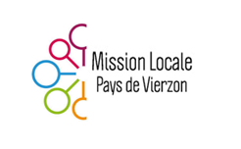**1 JOUR – 1 VILLAGE**

***THENIOUX – Via le Canal du Berry à vélos***

**Mercredi 18 Septembre 2024**

**PROGRAMME :** (Présence de la Presse ?)

🡪 **8 h 15 :** Rendez-vous à la Mission Locale avec les jeunes.

🡪 **8 h 30 :** Départ de la Mission Locale vers NAVICABE – THENIOUX à vélos via le Canal du Berry.

🡪 **10 h 30 :** Balade d’une heure en bateaux.

🡪 **11 h 30 :** Présentation par Mr BARRE de l’historique du Canal du Berry.

🡪 **12 h 30** : Déjeuner à l’ESCALE en présence de Mme la Maire – Mme PIETU Delphine, Mr BARRE et son épouse, le directeur et les membres du Bureau disponibles.

🡪 **14h30 :** Retour à Vierzon via le Canal du Berry, au Secours Populaire pour ramener les vélos